Day 4

temp tables

在 SQL Server 中，"@variable" 和 "#variable" 都是用于定义变量的语法。但是它们之间有一些重要的区别：

作用范围不同：

"@variable" 是一种局部变量，只能在定义它的批处理或存储过程中使用。

"#variable" 是一种临时表，在创建它的会话中的所有批处理和存储过程都可以访问它。

存在时间不同：

"@variable" 在定义它的批处理或存储过程的执行结束后就会被销毁。

"#variable" 在创建它的会话结束或者显式删除之前都会一直存在。

##variable" 是一种用于定义全局临时表的语法

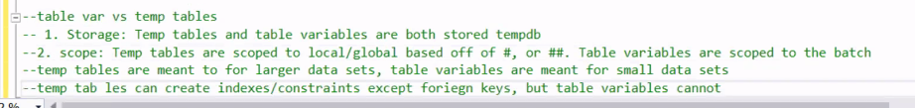

Define functions

main purpose is for calculation

Define procedure



CREATE PROCEDURE myProcedure

AS

BEGIN

  SELECT employeeId, FirstName, LastName

  FROM Employees

  WHERE LastName LIKE 'A%';

END;

EXEC myProcedure;

Properties of Transactions

isolation level and problem

performance tuning

